锡林郭勒盟山金阿尔哈达矿业有限公司
达赛脱铅锌银金矿年采选60万吨多金属
矿石建设项目环境影响报告书

公众参与

锡林郭勒盟山金阿尔哈达矿业有限公司
二〇二三年十二月
目 录
1、概述 - 1 -
2、首次环境影响评价信息公开情况 - 2 -
2.1公开内容及日期 - 2 -
2.2公开方式 - 3 -
2.3公众参与情况 - 4 -
3、征求意见稿公示情况 - 4 -
3.1公示内容及时限 - 4 -
3.2公示方式 - 6 -
3.2.1网络 - 6 -
3.2.2报纸 - 7 -
3.2.3张贴 - 9 -
3.3公众提出意见情况 - 10 -
4、其他公众参与情况 - 10 -
5、公众意见处理情况 - 10 -
6、诚信承诺 - 11 -

1、概述
公众参与是增进项目方同公众之间的双向交流和沟通的重要手段。其目的是通过各种方式向社会公众传递项目的规模、生产内容和建成后可能造成的正负面影响等信息，促进公众，特别是切身利益受拟建项目影响较大的厂址周围的公众积极参与项目决策和环境管理。评价工作在听取、汇总、整理各种观点、建议和要求后，将信息反馈到项目的设计和建设工作中，这样可以避免项目的设计和建设存在遗漏和疏忽，从而最大限度地发挥工程的综合和长远效益。公众参与是认识可持续发展思想的关键，又是实施可持续发展的基础，人是社会的主体，公众只有真正参与到可持续发展的活动中来，才能实现可持续发展的伟大战略目标。
公众参与的目的是让本项目的环评价工作更加民主化和公众化，让公众特别是受本项目直接影响的人群充分了解该项目的建设意义，对区域发展的作用和可能给当地社会经济特别是环境方面带来的正、负面影响，让公众充分发表自己的意见并表明对项目建设的态度，使评价工作更为完善，更好地反映公众的具体要求并反馈到工程设计和环境管理中，为工程建设和环境保护主管部门决策提供参考意见。
我公司严格按《环境影响评价公众参与办法》的要求，共进行了二次公众参与活动。第一次是在委托环评单位后（2023年5月19日），根据《环境影响评价公众参与办法》的规定，在确定环境影响报告书编制单位后7个工作日内，通过环境影响评价信息公示平台进行了环境影响评价信息公开公示；第二次是在建设项目环境影响报告书征求意见稿形成后，根据《环境影响评价公众参与办法》的规定，在报送环境保护行政主管部门审核前，在环境影响评价信息公示平台网站以发布信息公告的形式开展了环境影响评价公参公示活动，同步在10个工作日内进行了两次登报公示，和现场张贴项目公告，公开征求公众意见。
综上所述，本项目进行的公示，具有代表性、广泛性、合法性。以下对“锡林郭勒盟山金阿尔哈达矿业有限公司达赛脱铅锌银金矿年采选60万吨多金属矿石建设项目环境影响报告书公众参与环境影响报告书”公众参与活动进行总结。

2、首次环境影响评价信息公开情况

2.1公开内容及日期
在报告编制阶段公众参与采取环境信息公告方式进行。为使当地群众、有关单位对项目基本情况有所了解并征求公众意见和建议，于2023年5月19日针对建设项目概况、建设单位名称及联系方式、环评机构名称和联系方式、征求公众意见主要事项、公众提出意见的方式等主要内容进行了首次环境影响评价信息公开，具体内容如下：
锡林郭勒盟山金阿尔哈达矿业有限公司达赛脱铅锌银金矿年采选60万吨多金属矿石建设项目
环境影响报告书公众参与环境影响评价信息公开
锡林郭勒盟山金阿尔哈达矿业有限公司拟在内蒙古自治区锡林郭勒盟东乌珠穆沁旗（以下简称东乌旗）境内建设达赛脱矿区锌多金属矿采选工程，矿山采选规模为2000t/d，配套新建尾矿库1座。现将内蒙古自治区东乌珠穆沁旗达赛脱矿区锌多金属矿采选工程环评公示如下：
一、建设项目基本情况
项目名称：内蒙古自治区东乌珠穆沁旗达赛脱矿区锌多金属矿采选工程。
项目选址：内蒙古自治区锡林郭勒盟东乌珠穆沁旗（以下简称东乌旗）境内，行政区划隶属于嘎海乐苏木管辖。
建设内容：采选生产能力2000t/d。
二、建设单位名称和联系方式
建设单位：锡林郭勒盟山金阿尔哈达矿业有限公司
地址：锡林郭勒盟东乌旗
联系人：阮大为 联系电话：13953973117
三、环境影响报告书编制单位的名称
环评单位：锡林郭勒盟中安环境技术咨询有限责任公司
地址：内蒙古自治区锡林郭勒盟锡林浩特市滨河路小区2号商业楼5楼
联系人：李成 联系电话：15148666958
E-mail：814556282@qq.com
四、公众意见表的网络链接
http://www.mee.gov.cn/xxgk2018/xxgk/xxgk01/201810/W020181024369122449069.docx
五、提交公众意见表的方式和途径
1、公众可直接填写公众意见表，反映与建设项目环境影响有关的意见和建议，通过信函、电子邮件等方式，将填写的公众意见表提交建设单位。
2、公众提交意见时，应当提供有效的联系方式。鼓励公众采用实名方式提交意见并提供常住地址。
3、公众提出的涉及征地拆迁、财产、就业等与建设项目环境影响评价无关的意见或诉求，不属于建设项目环境影响评价公众参与的内容。公众可以依法另行向其他有关主管部门反映。

特此公告！
锡林郭勒盟山金阿尔哈达矿业有限公司
2023年5月19日

2.2公开方式
首次环境影响评价信息公开通过环境影响评价信息公示平台进行了公示：（http://www.js-eia.cn/project/detail?type=1&proid=c51cde33b44edb7b25917ab4beaaf926）
环境影响评价信息公开公示情况如下：
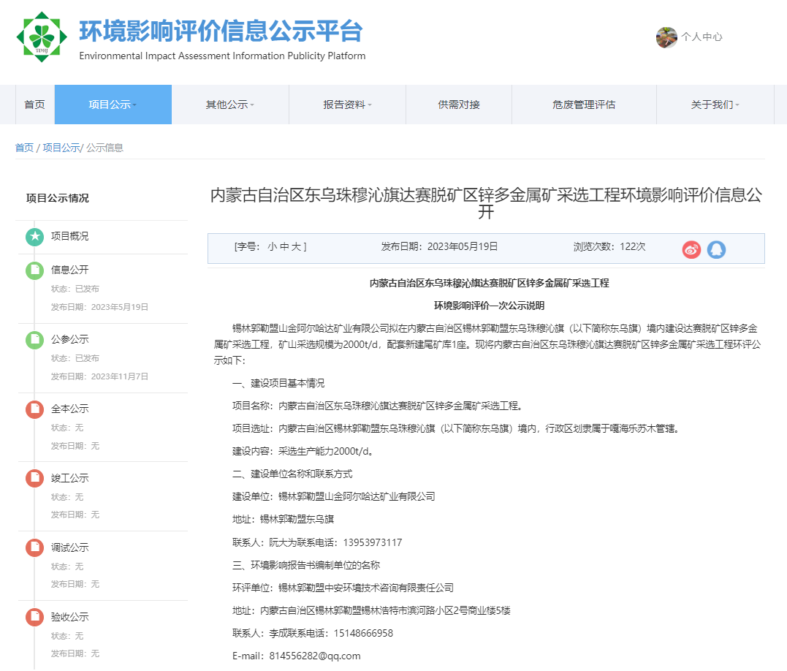
图2.2-1 环境影响评价信息公开公示截图

2.3公众参与情况
环境影响评价信息公开公示期间：2023年5月19日起，公示期间均未接到反馈意见，无人提出反对意见，亦未有人提交公众意见表。

3、征求意见稿公示情况

3.1公示内容及时限
为进一步收集和征求公众意见和建议，在环境影响报告书编制基本完成后，我公司根据《环境影响评价公众参与办法》（生态环境部令第4号，于2019年1月1日起实施），于2023年11月7日起的10个工作日进行了本项目环境影响评价公参公示，具体公示内容为：
锡林郭勒盟山金阿尔哈达矿业有限公司达赛脱铅锌银金矿年采选60万吨多金属矿石建设项目
环境影响评价公参公示
根据《中华人民共和国环境保护法》、《中华人民共和国环境影响评价法》及《环境影响评价公众参与办法》等文件要求，现将《内蒙古自治区东乌珠穆沁旗达赛脱矿区锌多金属矿采选工程项目环境影响报告书》环境影响评价公众参与有关信息予以公示。公示内容如下：
一、建设项目概况
内蒙古自治区东乌珠穆沁旗达赛脱矿区锌多金属矿采选工程项目位于内蒙古自治区锡林郭勒盟东乌珠穆沁旗嘎海乐苏木额仁高毕嘎查，年采选60×10⁴t（2000t/d）锌多金属矿石，矿山服务年限12.6年。项目总估算投资为45144.25万元。
二、评价区域内建设项目对环境可能造成的影响
（1）废气：项目产生的废气主要为采矿粉尘、废石场粉尘、矿石堆场粉尘、道路扬尘、风井粉尘及充填站粉尘。
（2）废水：项目运营过程中产生的废水主要为矿井涌水和生活污水。
（3）噪声：项目采矿工程主要产噪设备包括空压机、水泵、提升机等，源强在95~115dB(A)之间。交通噪声主要是采矿区道路、厂区道路以及进场道路的噪声，其噪声源特征为线性、间断性噪声源。
（4）固废：本项目固体废物主要包括采矿废石、生活垃圾、污泥。
三、采取的主要防治措施要点
1、环境空气污染防治措施
（1）采矿粉尘：采用湿式穿孔、出矿时喷雾洒水抑尘、定期清洗巷道壁、爆破面洒水等措施进行防治，并采用机械通风排出粉尘。采矿粉尘通过风井无组织排放。
（2）废石场：通过定期洒水可以有效防止扬尘的产生。
（3）矿石堆场：定期对矿石堆场进行洒水，以抑制矿石堆场产生扬尘。
（3）道路扬尘：场内道路应加强路面养护、定时洒水、两侧绿化、并在矿区碎石道路降低车速，以减少运输过程扬尘污染。
（4）风井粉尘：本项目采用湿式凿岩，出矿前对矿岩进行喷雾洒水；井下采用强制性通风方式，粉尘通过风井排至地表。
（5）充填站粉尘：项目设φ4*18m水泥仓2座，顶部设有仓顶除尘器，仓顶除尘器是一种用在料仓顶部的除尘设备。通过布袋将料仓内漂浮的粉尘颗粒隔离开，并将干净的空气排放到大气中。除尘效率＞99%。除尘后直接排放。
2、水环境污染防治措施
（1）矿井涌水
在矿山工业场地设置高位水池用于储存井下排水，采用“预沉+澄清+过滤+消毒”等净化水处理工艺水质满足使用要求后，用于井下湿式凿岩、选矿生产、降尘洒水、厂区绿化等。
（2）生活污水
采矿生活废水全部进入化粪池处理，沉淀净化去除悬浮物后，通过管道排到生活污水处理系统。
3、声环境污染防治措施
采矿工程主要产噪设备包括空压机、水泵、提升机等，源强在95~115dB(A)之间。交通噪声主要是采矿区道路、厂区道路以及进场道路的噪声，其噪声源特征为线性、间断性噪声源。对空压机、提升机等噪声影响严重的设备均设置在房间内，运输车辆禁止在厂区内鸣笛，并减速慢行，使厂界噪声值符合国家标准。
4、固体废物污染防治措施
（1）废石
项目采矿废石产生量为270t/d（8.1万t/a），堆存于废石场，部分用于尾矿库筑坝，铺设道路、矿坑防护综合利用等。废石场设置破碎及筛分厂房，布置一条破碎筛分生产线，将废石破碎成25mm碎石骨料及粉料，综合利用。
（2）生活垃圾
在行政办公区、各采区生活区及采矿工业场地设垃圾箱，按照当地环卫部门的要求进行处理。
（3）污泥
本项目矿井水沉淀池产生污泥直接运往本项目配套的选矿厂进行洗选。
四、项目全文网络连及查阅纸质报告书的方式和途径
（1）报告书全文的网络链接
链接：https://pan.baidu.com/s/1SjhQLwNdaHXQzNQZgPR6IQ，提取码：louf
查阅纸质报告书的方式和途径
公众可以来电或传真方式向环评单位索取环境影响报告书纸质版全本，或至建设单位查阅全本。
五、征求公众意见的主要事项
（1）您认为建设项目采取的环境影响预防和减缓措施是否可行，您有何补充和建议；
（2）建设项目的环境影响是否可以接受；
（3）对项目建设的意见和建议。
六、公众意见表的网络连接
公众意见表由中华人民共和国生态环境部统一制定，可从生态环境部官网下载，网络链接为：http://www.mee.gov.cn/xxgk2018/xxgk/xxgk01/201810/t20181024_665329.html
七、公众提出意见的方式和途径
对项目建设有任何意见或建议的公众可以信件或传真的方式将意见送至环评机构或建设单位。
八、公众提出意见的起止时间
全本查阅期限：2023年11月07日～2023年11月20日。
九、建设单位名称及联系方式
建设单位：锡林郭勒盟山金阿尔哈达矿业有限公司
委托联系人：张皓
电话：15204769707

3.2公示方式

3.2.1网络
2023年11月7日起的10个工作日在环境影响评价信息公示平台网站（http://www.js-eia.cn/project/detail?type=2&proid=c51cde33b44edb7b25917ab4beaaf926）进行了本项目环境影响评价公参公示。具体公示情况见下图：
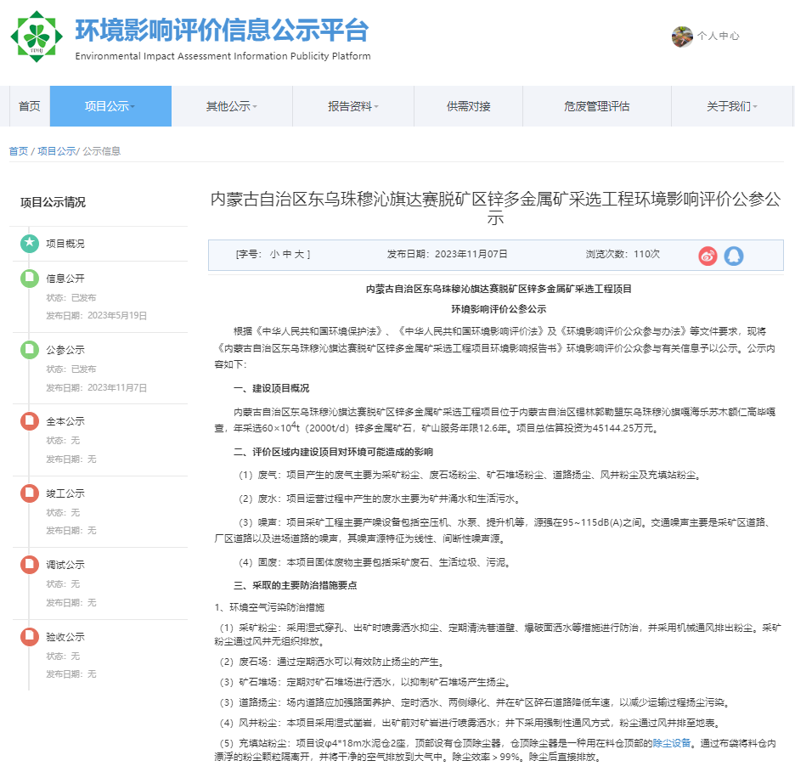
图3.2-1 环境影响评价公参公示截图

3.2.2报纸
2023年11月9日与2023年11月11日在锡林郭勒日报上进行了两次报纸公示，具体公示情况见下图：
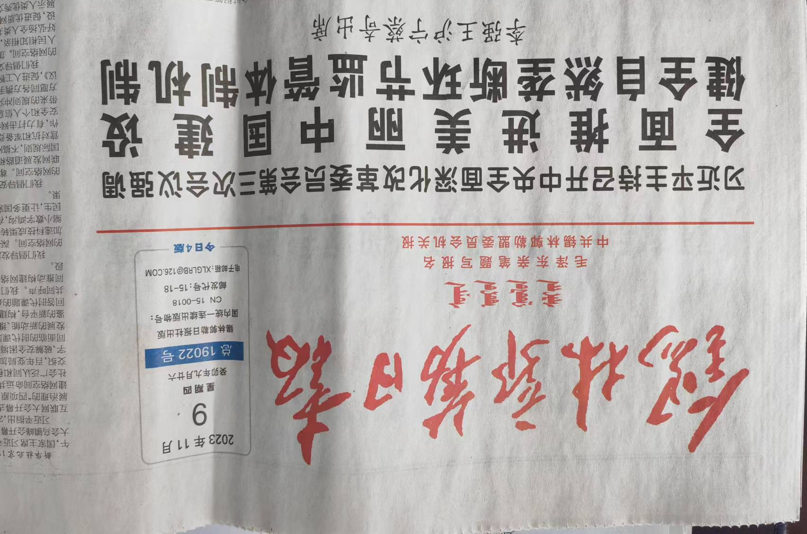

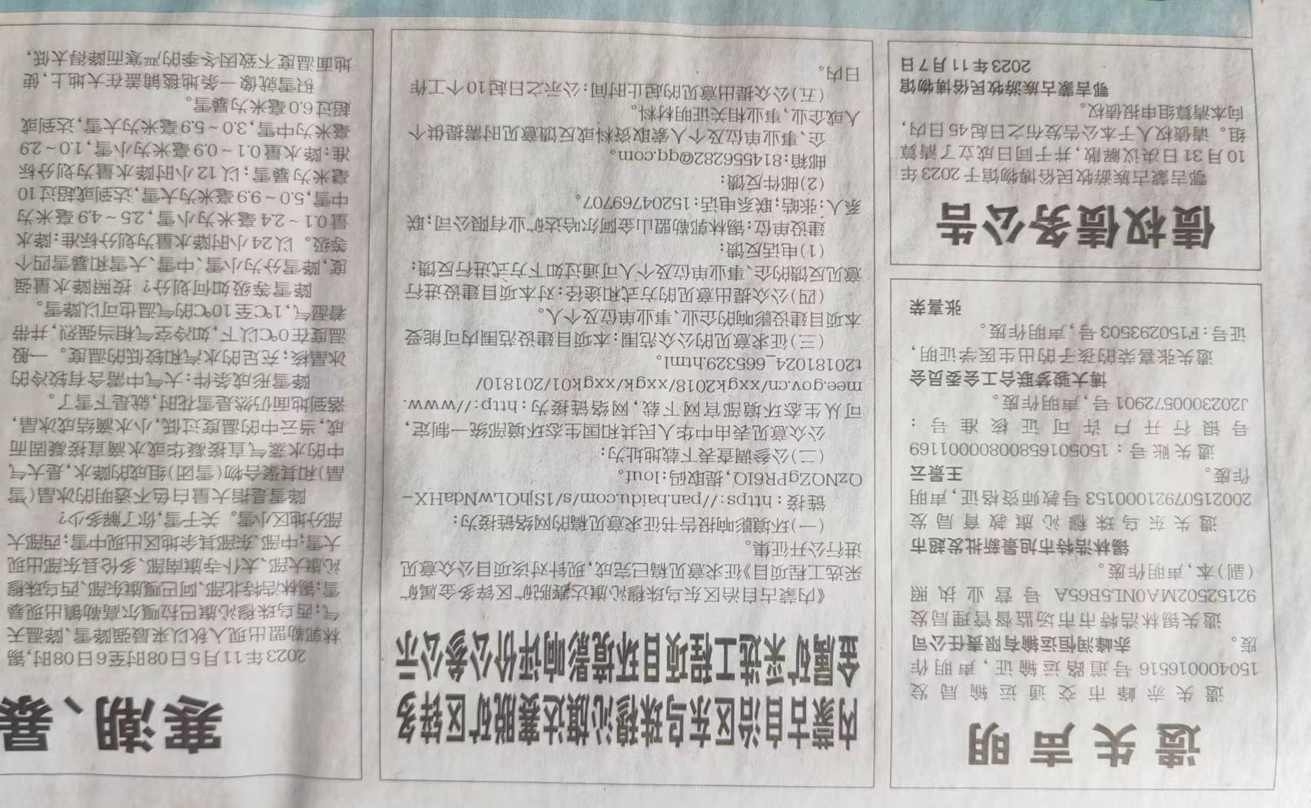

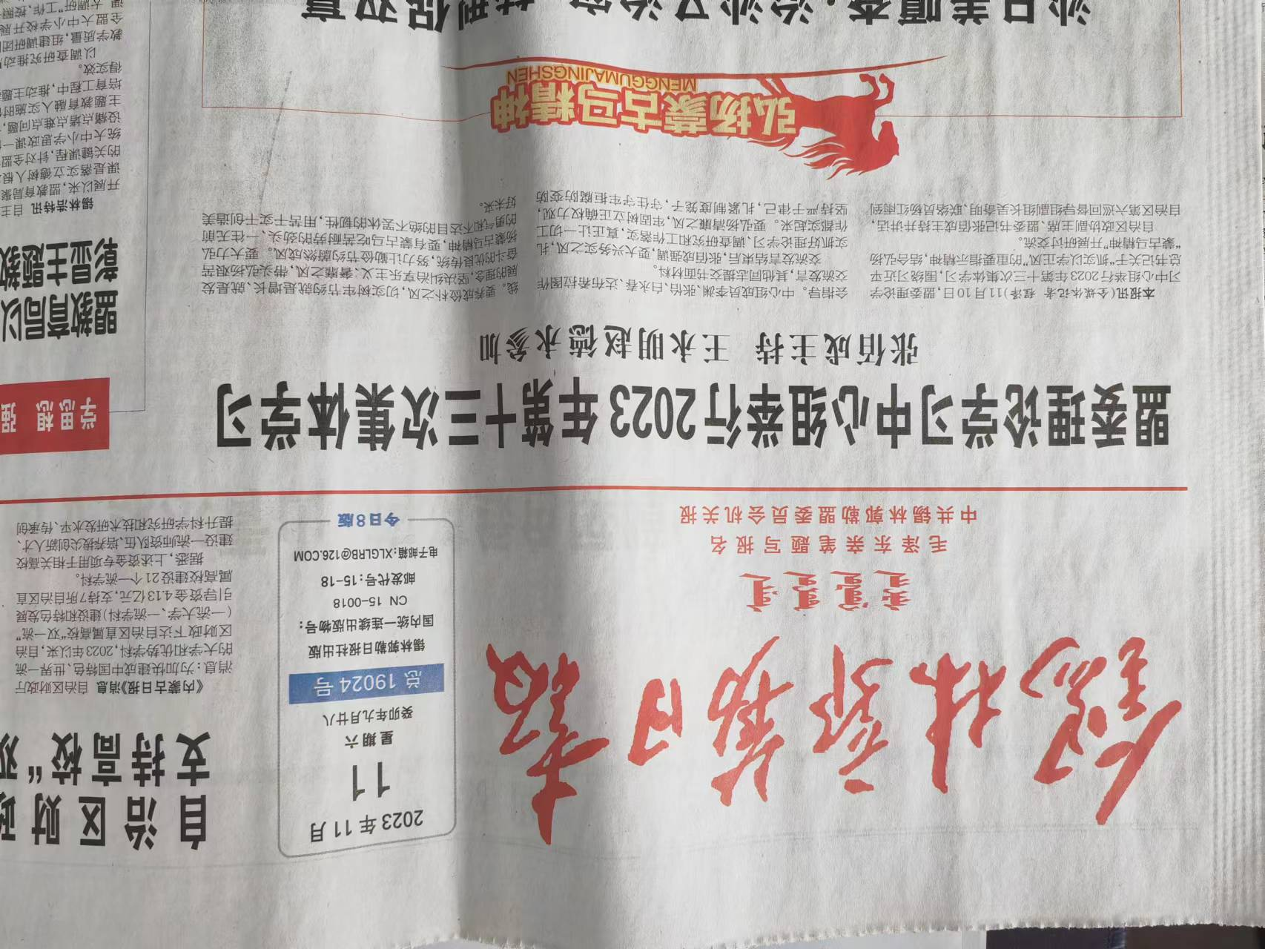

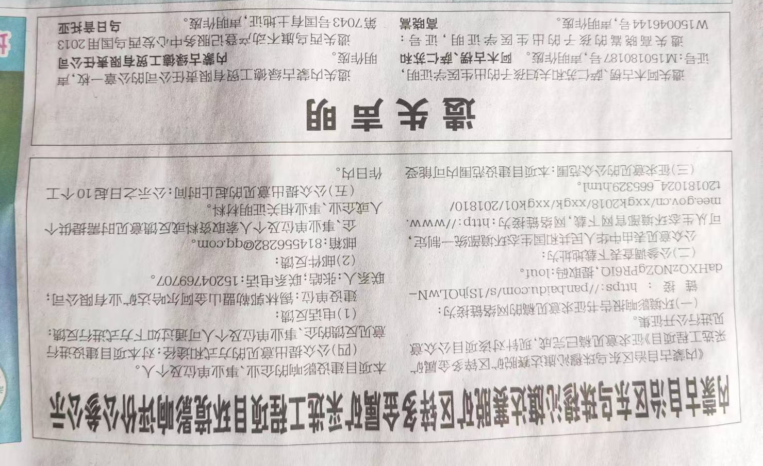
图3.2-2 环境影响评价公参公示两次登报照片

3.2.3张贴
2023年11月13日在项目建设地牧户附近以张贴告示的形式同步进行了环境影响评价公参公示。

3.3公众提出意见情况
环境影响评价公参公示期间：2023年11月7日～2023年11月20日，均未接到反馈意见，无人提出反对意见，亦未有人提交公众意见表。

4、其他公众参与情况
项目环境影响评价公参公示期间，由于立项办理将项目名称由“内蒙古自治区东乌珠穆沁旗达赛脱矿区锌多金属矿采选工程项目”变更为“锡林郭勒盟山金阿尔哈达矿业有限公司达赛脱铅锌银金矿年采选60万吨多金属矿石建设项目”，其他内容包括项目建设地址、建设内容、建设规模、建设单位等不变，我公司通过环境影响评价信息公示平台进行了信息变更公示。
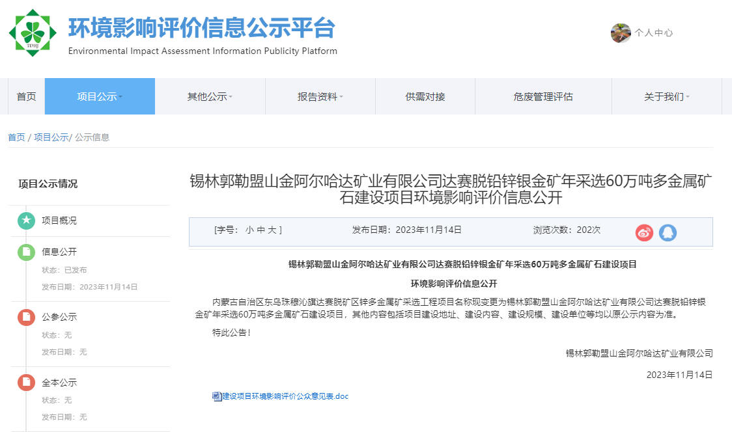
图4.1-1 项目名称变更信息公示

5、公众意见处理情况
由于本项目公示期间均未接到反馈意见，无人提出反对意见，亦未有人提交公众意见表，所以不存在公众意见处理情况。

6、诚信承诺
我单位已按照《办法》要求，在锡林郭勒盟山金阿尔哈达矿业有限公司达赛脱铅锌银金矿年采选60万吨多金属矿石建设项目环境影响报告书编制阶段开展了公众参与工作，在环境影响报告书中充分采纳了公众提出的与环境影响相关的合理意见，对未采纳的意见按要求进行了说明，并按照要求编制了公众参与说明。
我单位承诺，本次提交的《锡林郭勒盟山金阿尔哈达矿业有限公司达赛脱铅锌银金矿年采选60万吨多金属矿石建设项目环境影响评价公众参与说明》内容客观、真实，未包含依法不得公开的国家秘密、商业秘密、个人隐私。如存在弄虚作假、隐瞒欺骗等情况及由此导致的一切后果由锡林郭勒盟山金阿尔哈达矿业有限公司承担全部责任。

承诺单位：锡林郭勒盟山金阿尔哈达矿业有限公司
承诺时间：2023年11月21日

